**Ampliación del octavo problema de PROMYS 2021**

Exploración Matemática NS

Número de páginas: 17

Código del alumno: jsx364

Convocatoria: mayo 2022

**Índice**

1. Introducción 1
2. Fundamento teórico 3
3. Mi solución al problema 5
4. Eliminación de las restricciones impuestas 9
5. Figuras obtenidas mediante la exploración 16
6. Conclusión 17
7. **Introducción**

El problema que vamos a tratar a lo largo de este trabajo es el siguiente:

*“Let $P_{0}$ be an equilateral triangle of area 10. Each side of $P_{0}$ is trisected into three segments of equal length, and the corners of $P_{0}$ are snipped off, creating a new polygon (in fact, a hexagon) $P_{1}$. What is the area of $P_{1}$? Now repeat the process to $P_{1}$– i.e. trisect each side and snip off the corners – to obtain a new polygon $P_{2}$. What is the area of $P_{2}$? Now repeat this process infinitely to create an object $P_{∞}$. What is the area of $P_{∞}$? What can you, say about the shape $P_{∞}$?”*

Este problema está extraído del examen de cualificación al programa PROMYS de 2021. Este es un programa desafiante diseñado para alentar a los estudiantes ambiciosos de la escuela secundaria a explorar el mundo creativo de las matemáticas [1].

* 1. Objetivos

Con este trabajo quiero alcanzar los siguientes objetivos planteados:

* Solucionar el problema.
* Realizar un trabajo matemático durante un periodo de tiempo prolongado y poder estar orgulloso de este.
* Observar que pasa si se levantan las restricciones del problema. ¿Qué pasa si el triángulo no fuese regular? ¿Qué pasa si el polígono trisecado no se trata de un triángulo?

Me gustaría poder llegar a una respuesta clara y usando un programa informático, representar de forma gráfica las diferentes figuras obtenidas durante el trabajo. Así entonces, todas las figuras que se utilizarán para el trabajo son de fuente propia.

* 1. Motivación personal

Desde bien pequeño me han fascinado los problemas matemáticos como este. Siempre he pensado que planteándote un problema dentro de unas restricciones y después ver qué pasa cuando se levantan estas restricciones es como se descubren propiedades y se avanza en el campo de las matemáticas. Este problema me captó la atención porque tenía unas restricciones claras las cuales podías levantar y explorar el problema con más detalle.

1. **Fundamento teórico**

**Definiciones**:

* El área de la figura se expresa como la letra atribuida a la figura entre corchetes. Ejemplo: $\left[ABC\right]→$ Área de la figura delimitada por los vértices *A*, *B* y *C*.
* Siguiendo la notación del enunciado, nos referiremos a $P_{n} (n∈Z^{+})$ como la enésima figura, donde $P_{0}$ es el triángulo equilátero inicial.
* Nos referiremos a recortes como las esquinas que se eliminan para formar la siguiente figura. Se los denota a $R_{n}$ como el conjunto de todos los recortes que se le hace a $P_{n}$ y a $r_{n}$ como cualquiera de estos recortes $(n∈Z^{+})$. Donde $\left|R_{n}\right|$ es el número de recortes que se hacen.

**(1) Progresión geométrica** [2]: Progresión en la cual cada término se obtiene multiplicando al anterior por un número fijo $r$, llamado razón de la progresión. Pues, se define: $a_{n}=a_{n-1}·r; (n∈Z^{+})$. Donde su término general es $a_{n}=a_{1}·r^{n-1}$, y la suma de los $n$ primeros términos son:

$$S_{n}=\frac{a_{n}·r-a_{1}}{r-1}=a_{1}\frac{r^{n}-1}{r-1} (si r≠1).$$

Si $|r| < 1$ podemos sumar todos los términos de la progresión:

$$\lim_{n→ ∞}{S_{n}}=\lim_{n→ ∞}\left(a_{1}\frac{r^{n}-1}{1-r}\right)=\frac{-a_{1}}{1-r}=\frac{a_{1}}{r-1}$$

**(2) Teorema de tales** [3]: Enuncia que si en un [triángulo](https://www.universoformulas.com/matematicas/geometria/triangulo/) dado se traza un segmento paralelo a uno de sus tres lados, el nuevo triángulo generado será semejante al primero.

**(3) Shoelace theorem** [4][5]: Se trata de una fórmula general para calcular el área de un polígono cualquiera.

$$A=\frac{1}{2}\left|\sum_{i=1}^{n-1}{(x_{i+1}+x_{i})(y_{i+1}-y_{i})}\right|$$

(**4) Área de un polígono regular** [6]: Para todo polígono regular su superficie es dado por la fórmula:

$$A_{p}=\frac{n·l·a}{2};\tan\left(\frac{α}{2}\right)=\frac{l/2}{a}⇒ a=\frac{l}{2\tan\left(\frac{α}{2}\right)}$$

Debido a que el ángulo $α$ es equivalente a $360°/n$, substituyendo obtenemos la fórmula:

$$A_{p}=\frac{n·l^{2}}{4\tan\left(\frac{180°}{n}\right)}$$

1. **Mi solución al problema**

Este trabajo está estructurado de manera que se presenta un lema y a continuación se demuestra estas terminan con $"∴"$. Las demostraciones se acompañan de figuras para que la demostración sea más fácil de comprender. Con fin de ayudar con la comprensión del enunciado, en la Figura 1 se puede ver el conjunto de $P_{n}$.

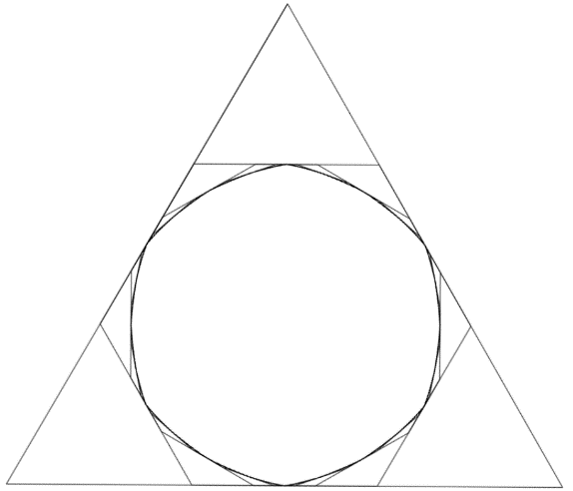

Figure 1: Representación de todos los $P_{n}$ que describe el enunciado

**Lema 1:** La relación entre las áreas de dos recortes seguidos es de 1/9

***Demostración****:* Se consideran dos recortes seguidos al azar $(r_{n}, r_{n+1})$, Figura 2. Hay dos lados en cada recorte que por definición tienen una relación fija, las bases del triángulo $(\overline{CB}=3·\overline{BE})$ y los lados que se solapan $(\overline{AB}=3·\overline{DB})$. Pues la base del recorte pequeño viene dada por la trisección de un segmento con la misma longitud que $\overline{CB}$ y el mismo razonamiento aplica con el segmento $\overline{DB}$, es la trisección del lado $\overline{AB}$ de $r_{n}$. En consecuencia, como ambas alturas son paralelas, por el Teorema de Tales, estas también siguen la misma relación (${\overline{AB}}/{\overline{DB}}=h/{h'}=3)$.

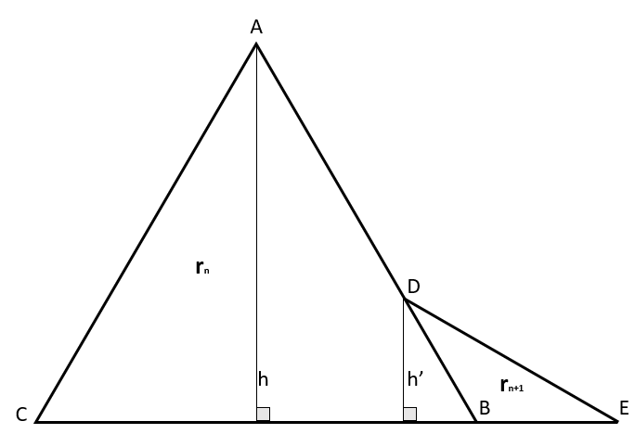

Figure 2: Representación de dos recortes seguidos escogidos al azar

Entonces, se usa la fórmula del área del triángulo y se obtiene la siguiente relación entre las dos áreas:

$$\left[r_{n}\right]=\frac{\overline{CB}·h}{2}=\frac{3\overline{BE}·3h'}{2}⇔\frac{\left[r_{n}\right]}{9}=\frac{\overline{BE}·h'}{2}=\left[r_{n+1}\right]⟺\frac{\left[r_{n+1}\right]}{\left[r_{n}\right]}=\frac{1}{9} ∴$$

Se nota que, por el Teorema de Tales, los primeros recortes que se realizan son equivalente a 1/9 del área de $P_{0}$ $(∀r_{0} se cumple r_{0}=[P_{0}]/9=10/9)$;

En consecuencia, se puede obtener el área de todos los recortes porque siguen una progresión geométrica de razón 1/9 (Lema 1) $\left(\left[r_{0}\right]={10}/9, r_{1}={10}/{9^{2}},{[r}_{2}\right]={10}/{9^{3}}…[r_{n}]=10/9^{n+1})$. Entonces, solo es necesario saber la cantidad de recortes en cada $R_{n}$ para poder llegar a calcular el área de $P_{∞}$.

**Lema 2: $\left|R_{n}\right|=t·2^{n}$** , $∀n∈Z^{+}$ donde $t$ es el número de vértices de $P_{0}$.

**Demostración**: Notemos que por cada vértice en $P_{n}$ se realiza un recorte. También se puede observar que por cada recorte que se hace, se obtienen dos vértices nuevos. Como resultado, si $P_{n}$ tiene $m$ vértices, $P_{n+1}$ tiene $2m$ vértices. Así mismo, si a $P_{n}$ se le hacen $m$ recortes a $P_{k+1}$ se le hacen el doble de recortes debido a que presenta el doble de vértices, por inducción esto se mantiene $∀n∈N$. Notemos que si nuestra figura inicial $P_{0}$ tiene $t$ vértices, en consecuencia $P_{n}$ tiene $t·2^{n}$ vértices, pues, se le hacen $t·2^{n}$ recortes. $∴$ ( $t=3$ en nuestro problema)

Para obtener el área del conjunto de recortes hechos a $P_{n}$ ($[R_{n}]$) se multiplicando el número de recortes por el área de un recorte:

$$[R_{n}]=|R_{n}|·[r_{n}] Ejemplo:[R_{0}]=(3·2^{0})·10/9=30/9;$$

**Lema 3:** La suma del área de todos los recortes $[R_{n}]$ sigue una progresión geométrica de razón: 2/9

**Demostración**: Teniendo en cuenta que el área de todos los recortes es igual, esto es debido a que partimos de 3 recortes iguales, se cumple:

$$\frac{\left[r_{n+1}\right]}{\left[r_{n}\right]}=\frac{1}{9};\left(Lema 1\right) \left[r_{n}\right]=\frac{\left[R_{n}\right]}{3·2^{n}}; \left[r_{n+1}\right]=\frac{{[R}_{n+1}]}{3·2^{n+1}}; \left(Lema 2\right)$$

Juntando estos dos lemas obtenemos:

$$\frac{[T_{n+1}]}{3·2^{n+1}}÷\frac{[T_{n}]}{3·2^{n}}=\frac{1}{9} ⇒\frac{[T_{n+1}]}{[T_{n}]}·\frac{1}{2}=\frac{1}{9}⇒\frac{[T_{n+1}]}{{[T}_{n}]}=\frac{2}{9} ∴$$

Notemos que para obtener el área de $P_{n}$, se puede sumar los $n$ términos de esta progresión geométrica y restarle a $P_{0}$:

$${[P}_{n}]=\left[P_{0}\right]-S_{n}; S_{n} =\left[R_{0}\right]\frac{r^{n}-1}{r-1} =\frac{30}{9}·\frac{{\left(\frac{2}{9}\right)}^{n}-1}{\frac{2}{9}-1}=-\frac{30}{7}\left({\left(\frac{2}{9}\right)}^{n}-1\right);$$

Obteniendo la fórmula general para el área de $P_{n}$:

$$\left[P_{n}\right]=10+\frac{30}{7}\left({\left(\frac{2}{9}\right)}^{n}-1\right);$$

$$\left[P_{0}\right]=10, \left[P_{1}\right]=\frac{20}{3}, \left[P_{2}\right]=\frac{160}{27}…$$

Entonces se puede encontrar el área de $P_{∞}$ con límites:

$$\lim_{n→∞}{[P_{n}]}=\left[P_{∞}\right]=\lim_{n→∞}\left(10+\frac{30}{7}\left({\left(\frac{2}{9}\right)}^{n}-1\right)\right)=10-\frac{30}{7}=\frac{40}{7}⁡$$

Se calcula la relación entre $[P_{0}]$ y $[P_{∞}]$:

$$\frac{\left[P_{∞}\right]}{[P_{0}] }=\frac{40}{7}÷10=\frac{4}{7}$$

1. **Eliminación de las restricciones impuestas**

En este apartado se hará una ampliación donde se eliminarán algunas de las restricciones del problema para ver que podemos descubrir al hacernos nuevas preguntas.

La primera siendo: ¿Qué pasa si la figura no es un triángulo? ¿Hay algún tipo de fórmula que nos dé las relaciones entre cualquier $\left[P_{∞}\right]$ y $[P_{0}]$? ¿Qué pasa si la figura no es regular? Para obtener $[P_{∞}]$ se sigue el mismo procedimiento con la suma infinita de todos los recortes. En un principio es necesario demostrar que los recortes siguen una progresión geométrica. Debido a que el lema 3 presupone que los recortes presentan la misma área y, por tanto, la afirmación:

$$\left[r_{n}\right]=\frac{\left[R_{n}\right]}{3·2^{n}}$$

$$\left[r_{n+1}\right]=\frac{{[R}_{n+1}]}{3·2^{n+1}} \left(Lema 2\right)$$

No se cumple para toda figura.

**Lema 5:** la relación entre $[R_{n}]$ y $[R_{n+1}]$ es de 2/9, para toda figura inicial (no necesariamente regular)

**Demostración**: Se considera un recorte cualquiera $(r_{n})$ de $P_{n}$ (en este caso la figura inicial de la cual se obtiene $P_{n}$ no es necesariamente un triángulo equilátero), en un principio notemos que por definición $r_{0}$ tiene solo un vértice que forma parte de la figura $P_{n}$ y los otros dos que formaran parte de $P_{n+1}$. Así mismo, de estos vértices se generan dos recortes (lema 2), que según el lema 1, van a tener una relación de 1/9 con el inicial (Figura 3).

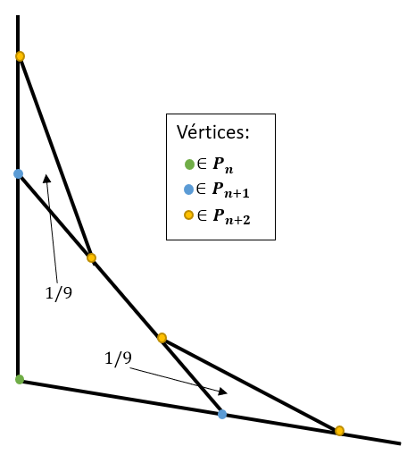

Figure 3: Representación de la relación entre los recortes de $P_{n}$ y $P_{n+1}$

Entonces se cumple la siguiente igualdad:

$$2\sum_{i=0}^{\left|R_{n}\right|}{{\left[r_{n}\right]}_{i}}=\sum_{i=0}^{\left|R_{n+1}\right|}{{9·\left[r_{n+1}\right]}_{i}}⟹\frac{2}{9}\sum_{i=0}^{\left|R_{n}\right|}{{\left[r_{n}\right]}_{i}}=\sum_{i=0}^{\left|R_{n+1}\right|}{{\left[r_{n+1}\right]}_{i}}⟹\frac{2}{9}\left[R_{n}\right]=[R_{n+1}]∴$$

En consecuencia, la suma de todos los recortes sigue una progresión geométrica. Con esta información se calcula la relación entre $\left[P_{0}\right]$ y $[P_{∞}]$ haciendo uso de la suma de los infinitos elementos de una progresión geométrica como se ha hecho anteriormente:

$$\frac{\left[P_{∞}\right]}{\left[P_{0}\right]}=\frac{\left[P_{0}\right]-S_{∞}}{\left[P_{0}\right]}=1-\frac{\frac{\left[R_{0}\right]}{1-r}}{\left[P_{0}\right]}=1-\frac{\frac{\left[R_{0}\right]}{1-2/9}}{\left[P_{0}\right]}=1-\frac{9\left[R_{0}\right]}{7\left[P_{0}\right]};$$

De esta manera encontrando el área de los recortes iniciales $([R_{0}])$ y de la figura inicial $\left(\left[P_{0}\right]\right)$, se puede obtener una fórmula general. Fijémonos en los triángulos 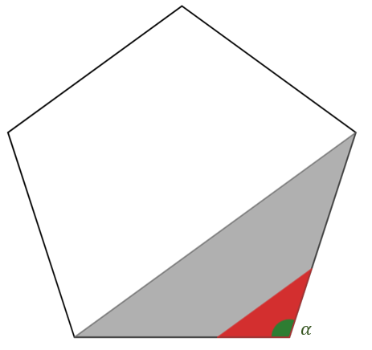formados por 3 vértices seguidos de un polígono, siempre hay un recorte que, según el Teorema de Tales, tiene una relación de 1/9 con este triángulo (Figura 4, pintados en gris y rojo). Así entonces, si este polígono es regular, se puede calcular fácilmente $[R_{0}]$ porque el ángulo interior de un polígono regular se trata de $180°-360°/n$ (representado como α en la figura) $.$ Se usa la siguiente fórmula para calcular el área de un triángulo:

Figure 4: Pentágono donde se puede ver pintado el triángulo con los vértices del polígono y su recorte respectivo.

$$A_{t}=\frac{a·b·sin⁡(C)}{2};donde a y b son lados del triángulo y C el angulo entre los dos;$$

$$\left[R_{0}\right]=n·\frac{1}{9}·A_{t}=n·\frac{1}{9}\left(\frac{l·l·\sin\left(180°-\frac{360°}{n}\right)}{2}\right);$$

Substituyendo y expandiendo en la fórmula del área del polígono regular expuesta en el cuarto apartado del fundamento teórico, se obtiene la siguiente formula general:

$$Polígono Regular:A_{p}=\frac{n·l^{2}}{4\tan\left(\frac{180}{n}\right)}°$$

$$1-\frac{9\left[R_{0}\right]}{7\left[P_{0}\right]}=1-\frac{9}{7}\left(n·\frac{1}{9}\left(\frac{l·l·\sin\left(180°-\frac{360°}{n}\right)}{2}\right)÷\frac{n·l^{2}}{4·\tan\left(\frac{180°}{n}\right)}\right)==1-\frac{2}{7}sin\left(180°-\frac{360°}{n}\right)·\tan\left(\frac{180°}{n}\right);$$

**Lema 6:** Esta relación también es válida para cualquier triángulo y cuadrilátero no regular.

**Demostración:** Primero se demuestra para todo triángulo, se nota que el lema 1 y el lema 2, no son exclusivos a un triángulo equilátero. Entonces, se sigue el mismo razonamiento se utiliza en la solución del problema inicial:

$${[P}_{∞}]=\left[P_{0}\right]-S_{∞}$$

$$S_{∞}=\frac{{[R}_{0}]}{1-r}$$

Notemos que para todo triángulo ${[R}_{0}]=\frac{1}{9}\left[P_{0}\right]·3$ (Lema 1) y $r=2/9$ (Lema 5). Substituyendo y dividiendo por $\left[P_{0}\right],$ obtenemos:

$${[P}_{∞}]=\left[P_{0}\right]-\frac{\frac{1}{9}\left[P_{0}\right]·3 }{1-\frac{2}{9}}⇒\frac{{[P}_{∞}]}{{[P}_{0}]}=\frac{\left[P_{0}\right]-\frac{3\left[P_{0}\right] }{7}}{\left[P_{0}\right]}=1-\frac{3}{7}=\frac{4}{7}$$

La misma relación que con un triángulo equilátero. Para demostrar lo mismo con un cuadrilátero, fijémonos en la Figura 5.

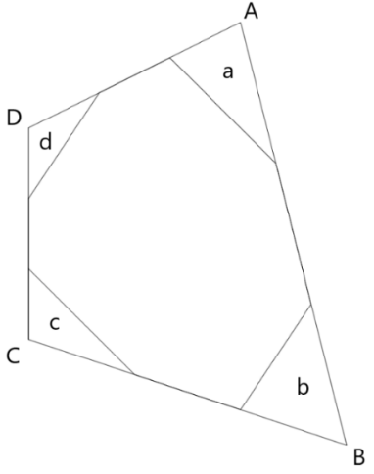

Figure 5: Cuadrilátero con los recortes correspondientes a $P_{0}$

Se nota lo siguiente de cada uno de los recortes:

$$\left[a\right]=\frac{\left[ADB\right]}{9}; \left[b\right]=\frac{\left[BAC\right]}{9}; \left[c\right]=\frac{\left[CBD\right]}{9};\left[d\right]=\frac{[DCA]}{9};$$

Así mismo, se cumple:

$$\left[ADB\right]+\left[CBD\right]=\left[P_{0}\right] y \left[BAC\right]+\left[DCA\right]=[P_{0}]$$

Expandiendo en esto:

$$9\left[a\right]+9\left[b\right]+9\left[c\right]+9\left[d\right]=2·\left[P_{0}\right]⟹\left[a\right]+\left[b\right]+\left[c\right]+\left[d\right]=\left[R_{0}\right]=\frac{2}{9}[P_{0}]$$

Ahora usando el mismo razonamiento que en la demostración anterior y substituyendo obtenemos que la relación es:



**Lema 7:** La relación ya no funciona para un polígono no regular de más de 4 lados.

**Demostración**: Se considera un pentágono como el de la figura 6. Sea $p$ un punto no fijo de la recta $r$. Y sea $r$ una recta paralela a la base del triángulo que creado por p con sus dos vértices cercanos. Fijémonos que el área de este triángulo no cambia, debido a que la base y la altura son invariantes. En consecuencia, el recorte hecho desde el vértice $p$ también tiene un área constante. Se consideran los otros dos recortes que aparecen en la Figura 6, $t_{1}$ y $t_{2}$.

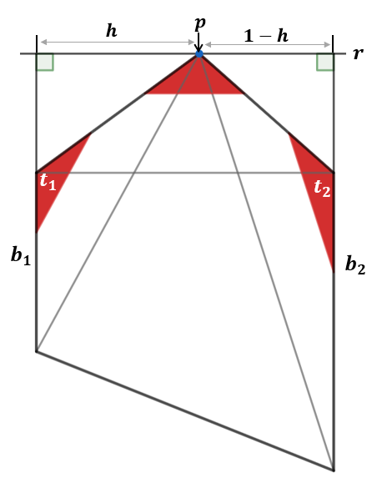

Figure 6: pentágono con el cual se demuestra el Lema 7

El área de estos triángulos es:

$$\left[t_{1}\right]=\frac{h·b_{1}}{2}·\frac{1}{9}; [t_{2}]=\frac{(1-h)·b_{2}}{2}·\frac{1}{9};$$

Para que la fórmula $\frac{1}{7}\left(2·cos\left(\frac{360}{n}\right)+ 5\right)$ funcione, ha de existir una relación constante entre $\left[R_{0}\right] y \left[P_{0}\right]$. Pero en nuestro caso la relación es la siguiente:

$$\frac{[R_{0}]}{[P_{0}]}=\frac{S_{0}+t_{1}+t_{2}}{[P_{0}]};Donde S_{0} se trata de la suma de todos los otros recortes.$$

Pues $S_{0} y [P_{0}]$ son constantes, para que funcione la fórmula, necesitamos que $t_{1}+t_{2}$ también sea constante. Pero fijémonos en lo siguiente:

$$\lim_{h→0}\left(\frac{h·b_{1}}{2}+\frac{(1-h)·b_{2}}{2}\right)·\frac{1}{9}>\lim_{h→1}\left(\frac{h·b_{1}}{2}+\frac{(1-h)·b_{2}}{2}\right)·\frac{1}{9}; debido a que b_{2}>b_{1}$$

Pues, la demostración tiene la misma validez si se le añade más vértices, el mismo racionamiento sigue vigente con cualquier polígono con más de 5 lados. $∴$

1. **Obtención de las figuras de la exploración**

Para obtener las figuras expuestas en este trabajo se utiliza un programa escrito en C++ (Anexo 7.4) junto con wólfram Cloud para poder representar-las. Este programa de C++ también nos calcula el área inicial del polígono y una aproximación al área final empleando el Shoelace Theorem. El programa funciona de la siguiente manera:

1. Pide los vértices del polígono inicial y los guarda en un vector: Forma
2. Calcula el área del polígono inicial
3. Estos se pasan por una función que crea 2 puntos en la trisección de los lados del polígono y los guarda en un vector: nuevaForma
4. Seguidamente, substituye los vértices que guarda el vector Forma por los de nuevaForma y vuelva a inicializar un vector nuevaForma
5. Se repite este proceso tantas iteraciones como quiera el usuario.
6. Una vez acabado este proceso, calcula el área del polígono final y se imprimen todos los puntos obtenidos en orden para luego computar-los en Wolfram Cloud.

Algunas de las figuras generadas por el programa se pueden apreciar en los anexos (8.1, 8.2, 8.3).

1. **Conclusión**

Con esto llegamos al final de este trabajo. Puedo afirmar que he conseguido llegar a todos los objetivos que me propuse. He resuelto el problema y he explorado las restricciones que nos marcaba. Haciendo esto he llegado a un resultado interesante del cual estoy muy contento. He podido encontrar una fórmula general para todo polígono regular o de cualquier triángulo o cuadrilátero. Además, he podido demostrar que no existe relación fija para figuras con más de 4 lados. También he podido combinar dos de mis pasiones, las matemáticas y la informática, he sido capaz de desarrollar un programa que dibujase las distintas figuras y ayudar-me de este cuando hacia la exploración.

No obstante, siempre hay cosas a mejorar y me gustaría poder encontrar una fórmula que me diese la relación no obstante de la figura, aunque no sea fija, pero esto creo que se sale de mis conocimientos matemáticos y geométricos. Aun así, hay más preguntas me gustaría haber explorado y que no he podido tratar, como: ¿Qué pasa si en vez de trisecar, dividimos los lados en 4 segmentos y hacemos el mismo procedimiento?

1. **Bibliografía**

[1] Department of Mathematics, Boston University (2021): PROMYS.

Web: <https://promys.org/program>. Última consulta [17/10/2021]

[2] Colera, J. Otros (2016), Matemàtiques 1r Batxillerat. (p. 58-59) Successions.

ISBN: 9788448940270. Última consulta [17/10/2021]

[3] Requena, B. (2017). Teorema de Tales. Universo Formulas.

Web: [www.universoformulas.com/matematicas/geometria/teorema-tales/](http://www.universoformulas.com/matematicas/geometria/teorema-tales/). Última consulta [17/10/2021]

[4] Laaksonen, A. (3 de Julio, 2018) Polygon area (p.271). Competitive Programmer’s Handbook.

Web: [www.cses.fi/book/book.pdf](http://www.cses.fi/book/book.pdf). Última consulta [17/10/2021]

[5] AoPSOnline. (2021) Shoelace Theorem. Aops Online.

Web: [www.artofproblemsolving.com/wiki/index.php/Shoelace_Theorem](http://www.artofproblemsolving.com/wiki/index.php/Shoelace_Theorem). Última consulta [17/10/2021]

[6] Barrios, L. (2014). Área de un polígono regular. INTEF

Web: <http://serbal.pntic.mec.es/lbac0014/Trigonometria/poligono.htm>

Última consulta [17/10/2021]

1. **Anexo**
   1. Figuras Regulares

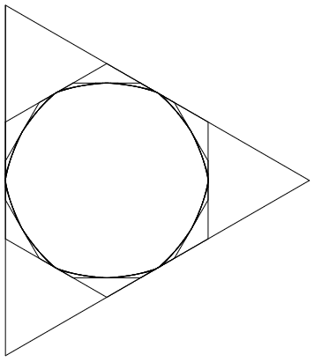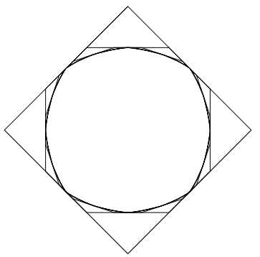

*Figura 8: Cuadrado con su respectivo $P_{∞}$. Fuente: Propia*

*Figura 7: Triángulo equilátero con su respectivo $P_{∞}$.*

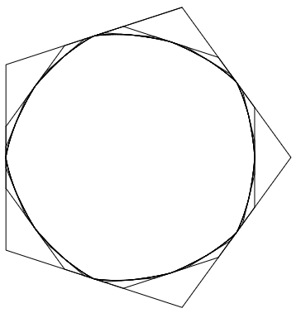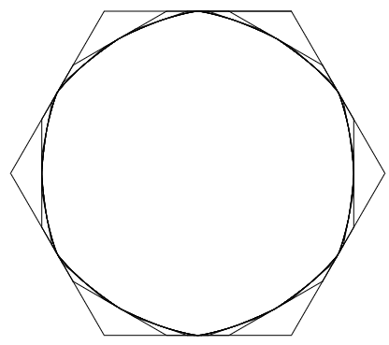

*Figura 10: Hexágono regular con su respectivo $P_{∞}$.*

*Figura 9: Pentágono regular con su respectivo .*

* 1. Triángulos y cuadriláteros no regulares

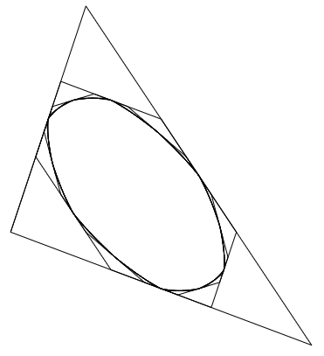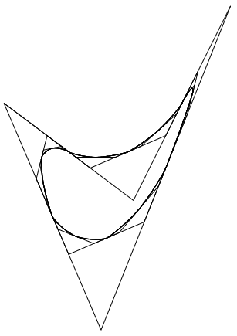

*Figura 12: Cuadrilátero convexo con su respectivo $P_{∞}$.*

*Figura 11: Triángulo con su respectivo $P_{∞}$.*

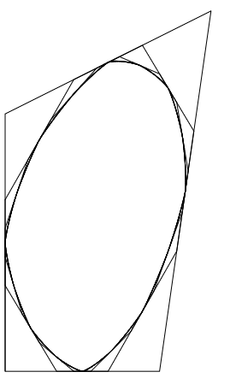 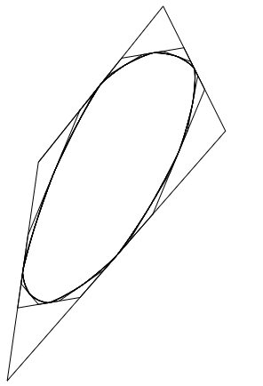

*Figura 13: Cuadrilátero con su respectivo $P_{∞}$.*

*Figura 14: Cuadrilátero con su respectivo .*

* 1. Figuras no regulares

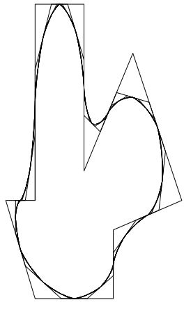

*Figura 15: Decágono irregular y convexo con su respectivo $P_{∞}$.*

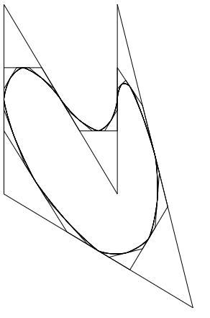

*Figura 16: Pentágono irregular convexo con su respectivo $P_{∞}$.*

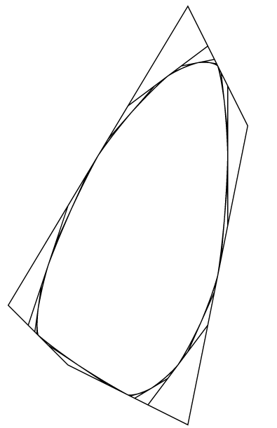

*Figura 17: Pentágono irregular con su respectivo $P_{∞}$.*

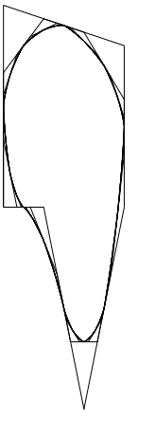

*Figura 18: Hexágono irregular con su respectivo .*

* 1. Programa Informático

|  |  |
| --- | --- |
| 1  2  3  4  5  6  7  8  9  10  11  12  13  14  15  16  17  18  19  20  21  22  23  24  25  26  27  28  29  30  31  32  33  34  35  36  37  38  39  40  41  42  43  44  45  46  47  48  49  50  51  52  53  54  55  56  57  58  59  60  61  62  63  64  65  66  67  68  69  70  71  72  73  74  75  76  77  78  79  80  81  82  83  84  85  86  87  88  89  90  91  92  93  94  95  96  97  98  99  100  101  102  103  104  105  106  107  108  109  110  111  112  113  114  115  116  117  118  119  120  121  122 | #include <bits/stdc++.h>  **using** **namespace** std;  #define x first  #define y second  **typedef** pair<**double**, **double**> punt;  **typedef** vector<pair<**double**, **double**>> cords;  **int** n=**3**;  **void** **nSecar**(punt A, punt B, cords &novaForma){  punt vecAB;  vecAB.x = (B.x - A.x);  vecAB.y = (B.y - A.y);  **for**(**int** i = **0**; i<n-**1**; i++){  novaForma.push_back(make_pair(A.x+(vecAB.x/n), A.y+(vecAB.y/n)));  A.x += vecAB.x/n;  A.y += vecAB.y/n;  }  }  **void** **createForm**(**int** numVert, cords Forma, cords &novaForma){  **for**(**int** j =**0**; j < numVert-**1**; j++){  nSecar(Forma[j], Forma[j+**1**], novaForma);  }  nSecar(Forma[numVert-**1**], Forma[**0**], novaForma);  //ara cal fer una  }  **int** **main**(){  ios_base::sync_with_stdio(**0**);  cin.tie(**0**);  cout.tie(**0**);  **int** numVert;  //cords TOT;  cords Forma(numVert);  cords novaForma;  cords Area;  cout << "Numero de Vertices?" << endl;  cin >> numVert;  **char** anw;  cout << "Regular? (input 'y' or 'n')" << endl;  cin >> anw;  **if**(anw=='Y'||anw=='y'){    **for**(**int** k = **1**; k <=numVert; k++ ){  **double** angle = M_PI\***2**\*k/numVert;  Forma[k-**1**].x = cos(angle);  Forma[k-**1**].y = sin(angle);  Area.push_back(make_pair(cos(angle), sin(angle)));  }  }  **else** **if**(anw == 'N' || anw == 'n'){  **for**(**int** k = **1**; k <=numVert; k++){  cout << "Vertex " << k << ':' << endl;  **double** xi, yi;  cin >> xi >> yi;  Forma[k-**1**].x = xi;  Forma[k-**1**].y = yi;  Area.push_back(make_pair(xi, yi));  }  }  **else** **return** **0**;  cout << "Area 1: ";    **double** A1 = **0**;  **for**(**int** i = **0**; i<numVert-**1**; ++i) A1 += Area[i].x*Area[i+**1**].y;  **for**(**int** i = **0**; i<numVert-**1**; ++i) A1 -= Area[i+**1**].x*Area[i].y;  A1 += Area[numVert-**1**].x*Area[**0**].y;  A1 -= Area[numVert-**1**].y*Area[**0**].x;  Area.clear();  cout << fixed << setprecision(**15**);  cout << abs(A1)\***0.5** << '\n';  cout << fixed << setprecision(**7**);  cout << '\n' <<"Graphics[Line[{";  **for**(**auto** p : Forma) {  cout << '{'<< p.x<<", "<<p.y<<"}, ";  //TOT.push_back(p); // per si vui guardar tots els valors en un vector  }  cout << '{'<< Forma[**0**].x<<", "<<Forma[**0**].y<<"}, ";  **int** iteracions = **7**;  **for**(**int** i = **2**; i <= iteracions; i++){  createForm(numVert, Forma, novaForma);  Forma = novaForma;  novaForma.clear();  numVert*=**2**;  **for**(**auto** p : Forma) {  **if**(i == iteracions) Area.push_back(make_pair(p.x, p.y));  cout << '{'<< p.x<<", "<<p.y<<"}, ";    }  **if**(i < iteracions)  cout << '{'<< Forma[**0**].x<<", "<<Forma[**0**].y<<"}, ";  **else**{  cout << '{'<< Forma[**0**].x<<", "<<Forma[**0**].y<<"}";  }  }  cout << "}]]" << '\n';  cout << '\n' << "Area final: ";    **double** A2 = **0**;  **for**(**int** i = **0**; i<numVert-**1**; ++i) A2 += Area[i].x*Area[i+**1**].y;  **for**(**int** i = **0**; i<numVert-**1**; ++i) A2 -= Area[i+**1**].x*Area[i].y;  A2 += Area[numVert-**1**].x*Area[**0**].y;  A2 -= Area[numVert-**1**].y*Area[**0**].x;  Area.clear();  cout << fixed << setprecision(**15**);  cout << abs(A2)\***0.5** << '\n';  } |